欢迎继续我们的学习。

到目前为止，我们主要还是在remix环境下进行开发，虽然也很方便，但是毕竟只是虚拟的模拟器环境下进行测试，还是比较脱离现实的。

所以接下来我们将从零创建一个Node项目，并完成智能合约创建，本地测试，部署到Rinkeby网络的全流程。

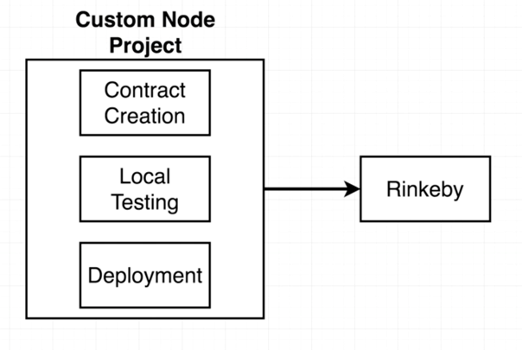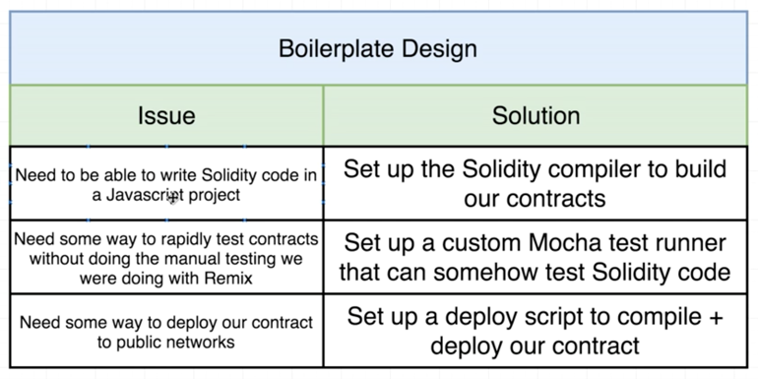

在开始之前，我们首先要知道所设计的项目需要具备哪些功能：

1.功能：必须在javascript项目中支持编写solidity代码的编写

关于这一点，需要特别说明的是，我们的智能合约项目最终都是基于javascript的。

解决方法：设置solidity编译器以开发智能合约

2.功能：需要使用某些方式来快速测试智能合约，而无需像在remix中那样使用手动测试。

解决方法：设置定制化的Mocha测试runner，以便快速测试solidity代码。

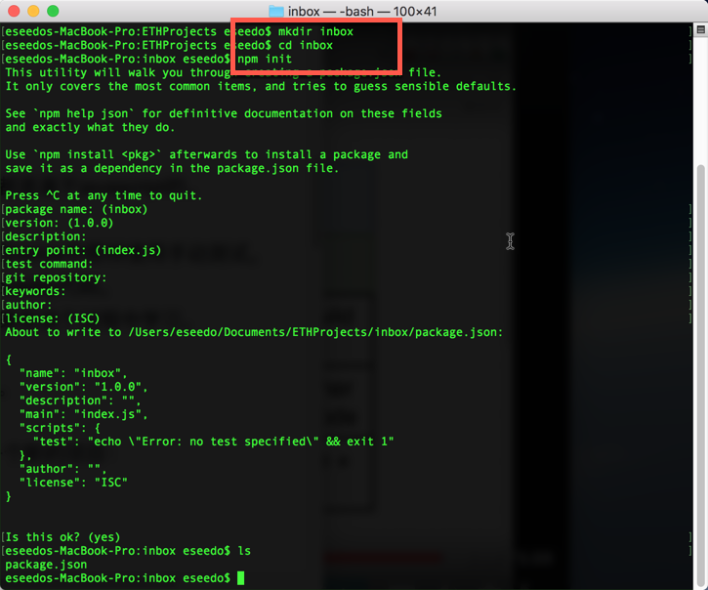

如果你之前没有接触过Mocha，也没有关系，我们会带领大家在这个过程中学习。

3.功能：需要通过某种方式将合约部署到公共网络上

解决方法：设置一个deploy部署脚本，从而编译和部署合约。

好了，现在打开terminal终端（windows下的cmd），创建一个新的项目：

这里简单说明一下我们的操作：

1.首先进入想要创建项目的文件夹路径。

2.使用mkdir inbox命令创建一个名为inbox的文件夹

3.使用cd inbox命令进入inbox目录

4.使用npm init进行初始化

在这个过程中，只需要一路回车就可以了

5.最后会看到Is this ok?(yes)的问题，还是回车

6.此时使用ls命令查看，可以看到多了个package.json的文件。

好了，现在已经创建成功了我们的项目。接下来先看看项目的结构。

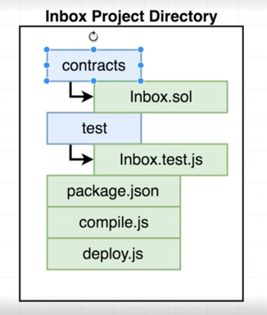

在继续之前，首先要下载atom编辑器，当然，你也可以使用自己所习惯的其它编辑器（比如vscode,webstorm等等）。

如果之前还没有安装过atom编辑器，建议通过以下网址下载安装：

<https://atom.io/>

接下来看看我们将要创建的项目的文件结构。

1.contracts文件夹中将保存所有创建的智能合约

在第一个项目中只有一个智能合约，就是Inbox.sol

以sol为后缀的文件名表示其中包含solidity代码。

2.test文件夹中将保存用于测试的js脚本

同样的，在第一个项目中只有一个Inbox.test.js脚本，将使用Mocha对合约进行测试。

我们将对这部分内容的学习花费一定的时间。

3.package.json

和其它的javascript项目类似，package.json将扮演类似的作用。

4.compile.js

这是一个小的js脚本，它的作用是对智能合约（Inbox.sol)进行编译。

5.deploy.js

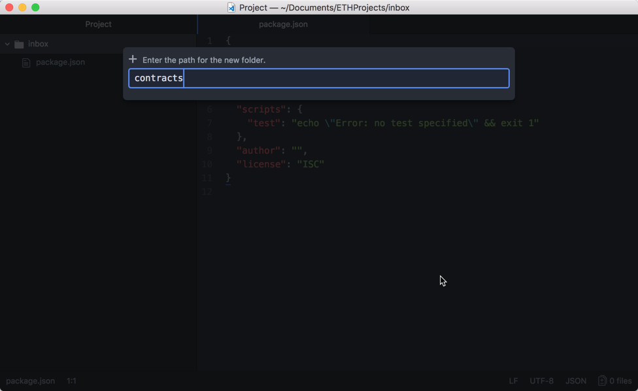只看名字就知道，这个js脚本的作用就是将智能合约部署到公共网络上，可能是主网，也可以是Rinkeby测试网络，或其它网络。

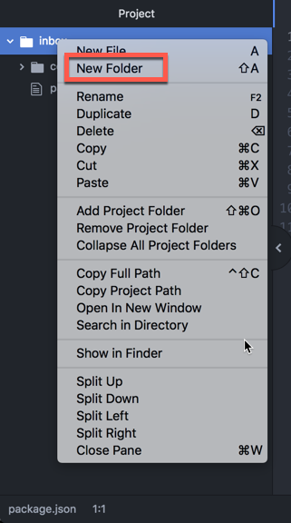

接下来让我们实际创建这个项目。

1.使用Atom打开package.json文件，

2.在Project选项卡中右键单击Inbox，选择New Folder，创建一个新的文件夹，输入contracts，然后回车。

3.右键单击contracts,选择New file,并输入Inbox.sol。

4.在chrome浏览器中打开remix（注意翻墙），将之前的代码拷贝，并粘贴到Atom的Inbox.sol中。

头疼的是，似乎代码中的语法关键词并没有高亮显示。

取决于你所使用的编辑器不同，我们可以针对性的安装相关的插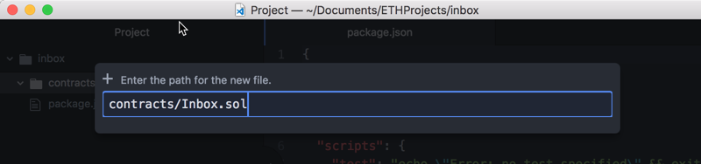件：

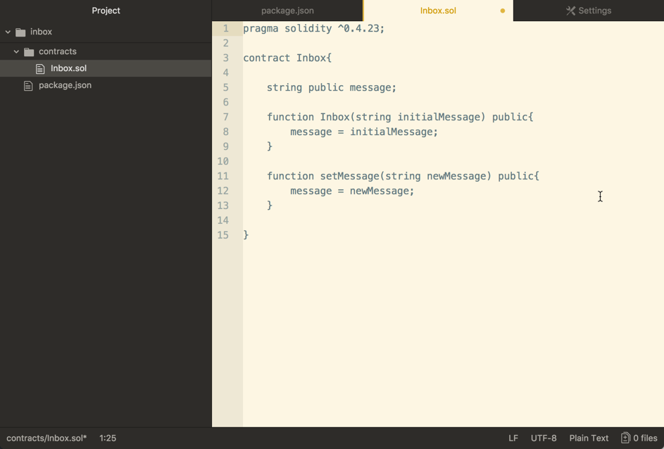

1.Atom - <https://atom.io/packages/language-ethereum>

安装方法：

打开Atom的package installtion manager,然后搜索language-ethereum

在安装完成之后，可能需要手动更改.sol文件的高亮设置。

2.Sublime - <https://packagecontrol.io/packages/Ethereum>

3.VSCode - <https://github.com/juanfranblanco/vscode-solidity>

4.Webstorm - <https://plugins.jetbrains.com/plugin/9475-intellij-solidity>

5.VIM - <https://github.com/tomlion/vim-solidity>

当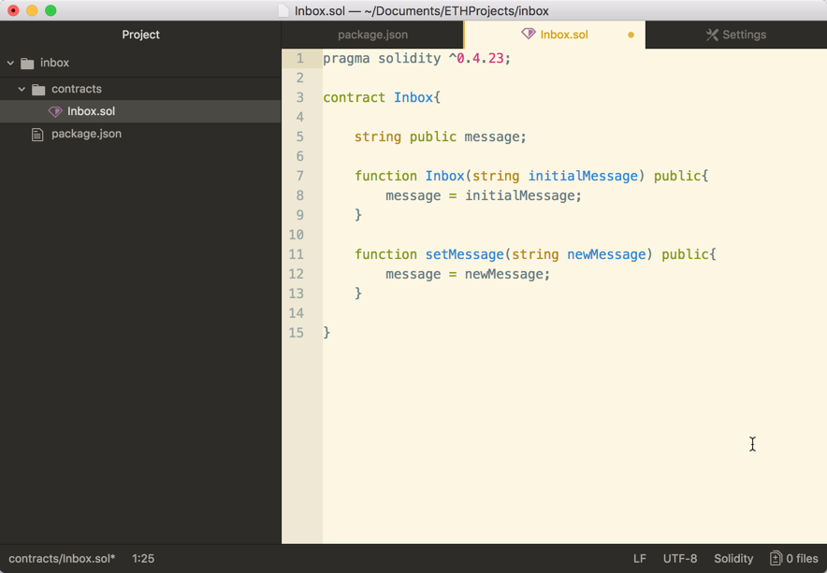一切就绪后，你应该可以看到solidity代码的语法彩色高亮显示，比如在Atom编辑器中是类似下面这样的：

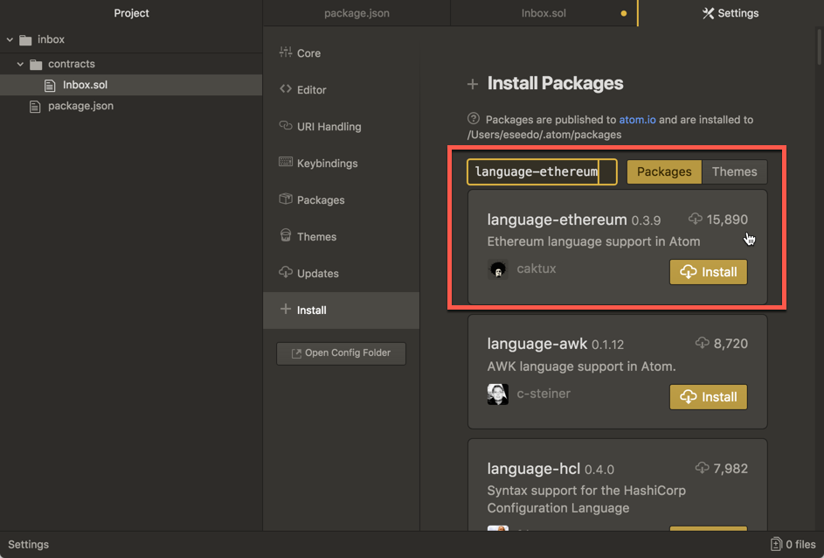

好了，关于本课的内容就到此结束。

我们下一课再见~

讨论群-笨猫学编程QQ群：

375143733

答疑论坛：

<http://www.vr910.com/forum.php?gid=154>

知乎专栏：

<https://zhuanlan.zhihu.com/kidscoding>

新浪博客:

<http://blog.sina.com.cn/eseedo>

Github:

<https://github.com/eseedo>

个人网站：

<http://icode.ai/>